ПостИЛайк

Проект FLASK

Байрамов Азамат

**Идея и цели проекта**

Цель: проект создан для выражения и передачи своих мыслей и чувств с помощью постов.

Идея: на сайте можно зарегистрироваться и начать писать посты. Другие люди могут подписываться на вас и читать посты, лайкая их(если им понравится).

**Возможности сайта**

На сайте вы можете зарегистрироваться и потом авторизовываться под своим аккаунтом с помощью логина и пароля.

Вы можете изменить аватарку, логин и описание своего профиля, а также сделать его приватным или изменить пароль. Также вы можете создавать новые посты, редактировать и удалять их.

На сайте есть поиск, благодаря которому вы можете найти пользователей и подписаться на них(отправить запрос на подписку если профиль приватный).

После подписки у вас в ленте на Главной странице будут появляться новые посты из ваших подписок. Вы можете их лайкать.

Также есть возможность зайти в раздел мои подписки и просмотреть посты определенного пользователя.

**Техническая составляющая**

Проект написан с использованием библиотеки Flask. Также в проекте используются модули datetime, math, os. Использован Bootstrap, чтобы сделать сайт красивее.

Составляющие проекта(количество строк учитывается с комментариями и отступами в соответствии с PEP 8):

main.py - основной файл, в котором находится почти весь программный код приложения.(~670 строк кода)

forms.py - файл с Flask WTF формами, которые используются на страницах приложения.(~70 строк кода)

users_resourse.py - файл API для получения информации об одном или нескольких пользователях.(~35 строк кода)

users_api_test.py - файл с тестами API(~15 строк кода)

requirements.txt - файл со всеми зависимостями проекта.

Папка data, которая состоит из:

__all_models.py - файл с импортом нужных моделей(1 строка кода)

db_session.py - файл с функциями базы данных(~35 строк кода)

post.py - файл с моделью поста(~30 строк кода)

users.py - файл с моделью пользователя(~90 строк кода)

Папка templates, состоящая из 21 html-файлов. В них присутствует программный код благодаря Jinja2. Общий объем которого ~50 строк кода.

Папка static для хранения файлов сайта. Там хранятся аватарки пользователей

Папка db в которой хранится сама база данных.

**Итого:** 950 строк программного кода.

Вот составляющая проекта на изображении:

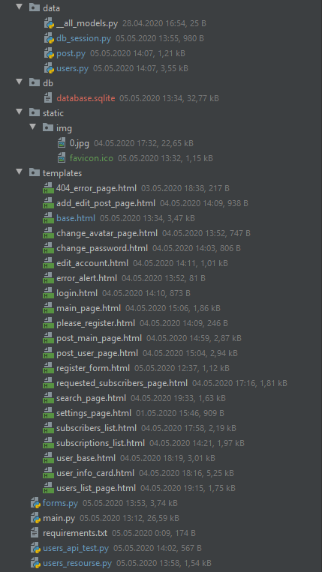

**Реализация**

Проект крутится вокруг двух моделей: пользователь и пост. У каждого свой класс модели в соответствующих файлах.

Пользователи могут активно взаимодействовать друг с другом. Для этого в их моделях большое количество разных списков. Каждый пользователь находится в каком-нибудь списке одного пользователя и наоборот, если они хоть как-то взаимодействовали между собой.

Обычные пользователи могут лайкать пост, а у автора есть возможность их изменить.

Все эти действия делаются благодаря кнопкам с запросами. Сервер после обработки запроса возвращает их на страницу, с которой был сделан запрос. URL этой страницы передается в самом запросе.

Также в проекте много проверок данных. Проверка надежности пароля, проверка наличия пользователя с таким логином, проверка заполнения полей, проверка соответствия отправляемых аватарок на тип jpg и многое другое. Все это происходит или благодаря программному коду или благодаря валидаторам в формах.

В коде есть функции для редиректа(перенаправления) с простых ссылок типа /my_user, /user/1 на основные /user/1/1. Кроме пользователей это распространяется на мои подписчики, мои подписки и тд. Это создано для удобства написания кода, так как при попытке изменить код и поменять расположение(URL) страницы, нужно было бы во всем коде и во всех html страницах менять ссылки.

Скриншоты

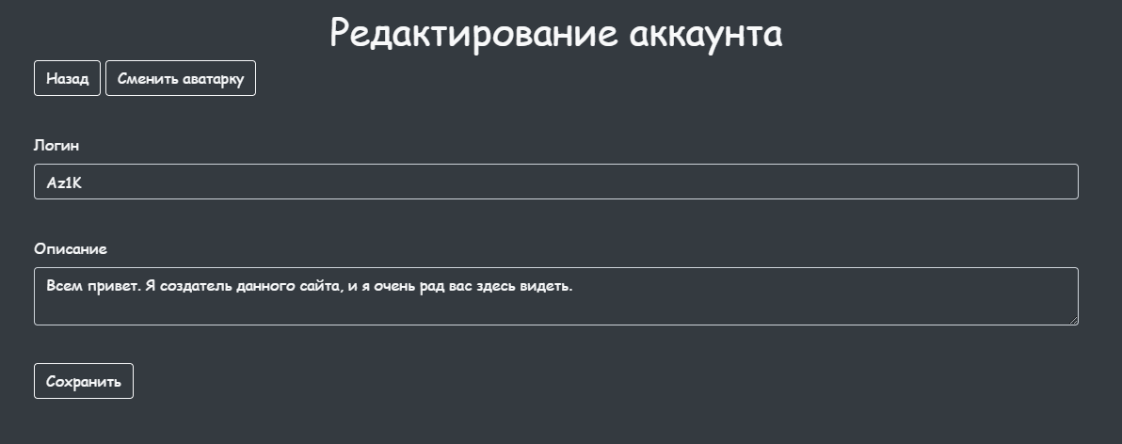 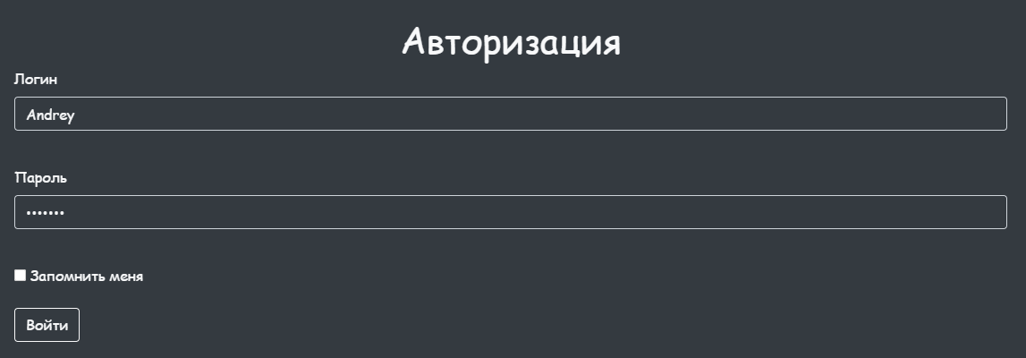 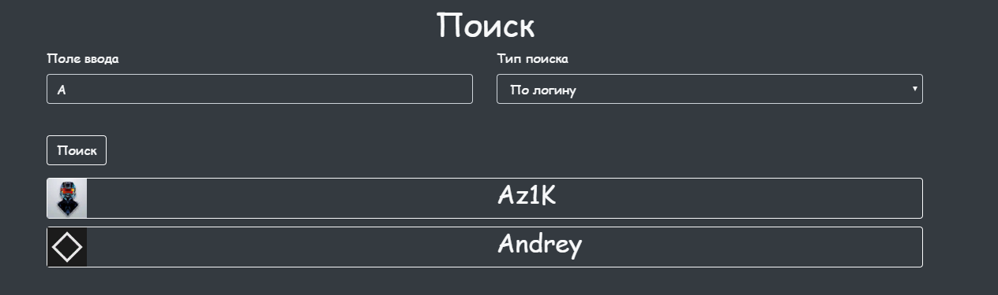 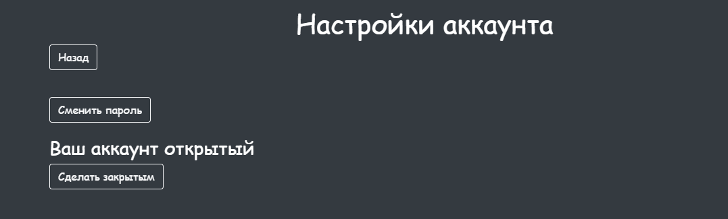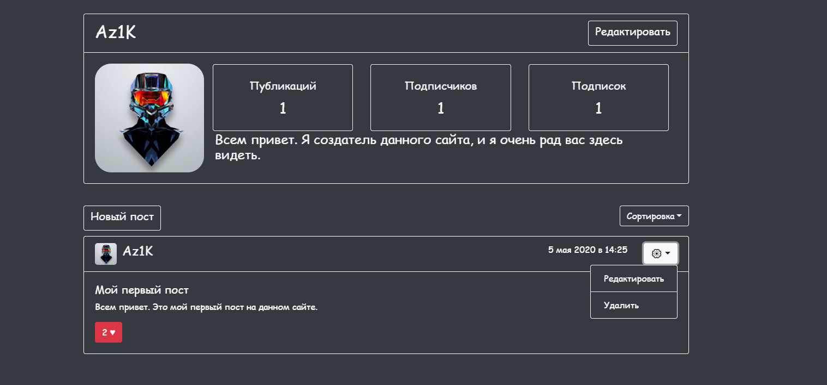 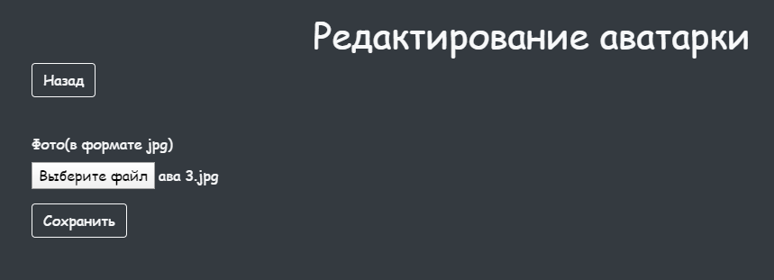 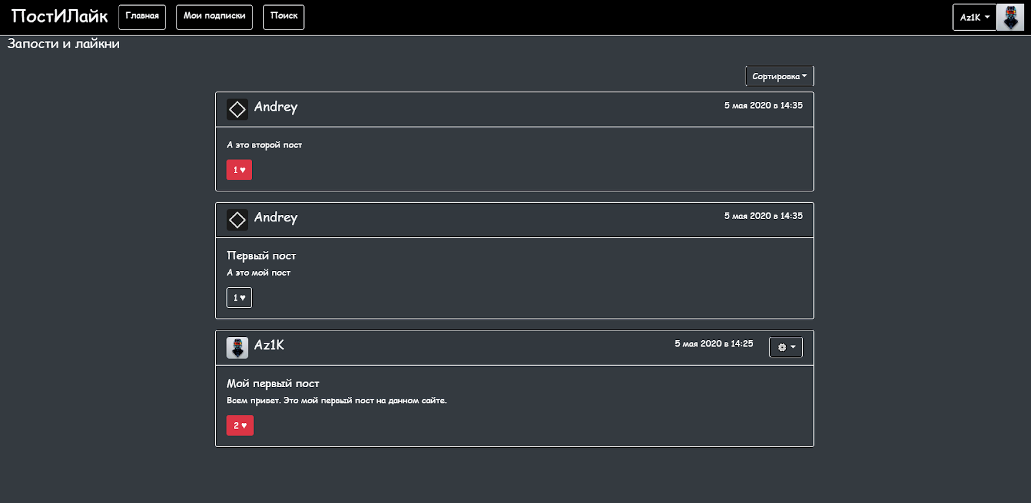 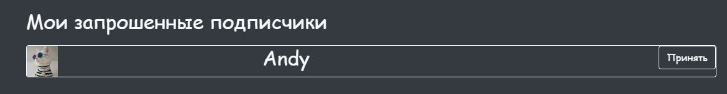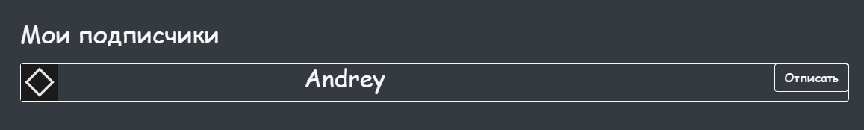 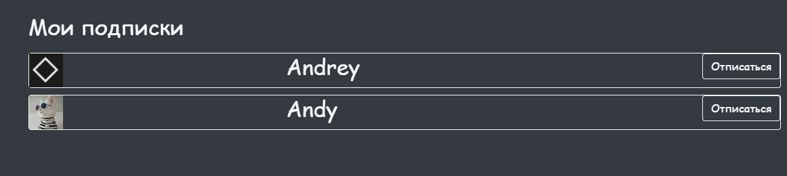 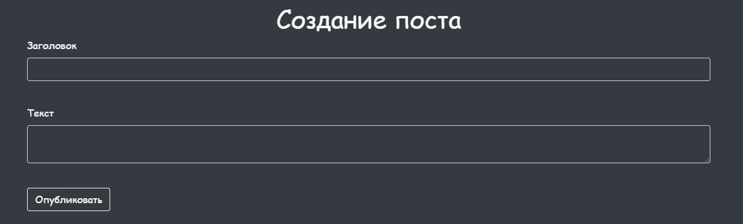 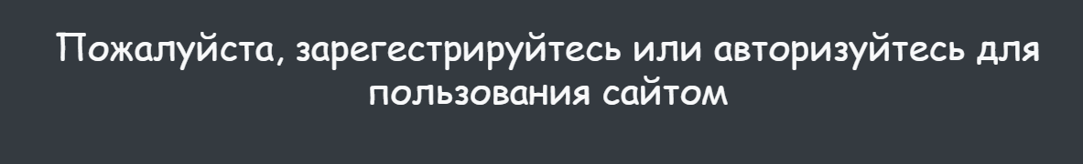 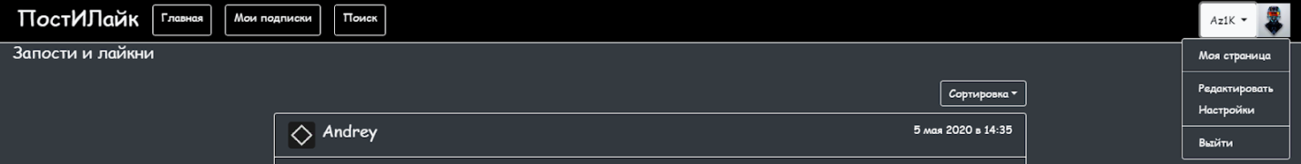 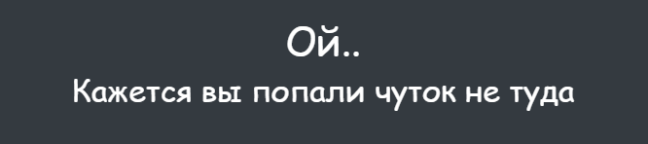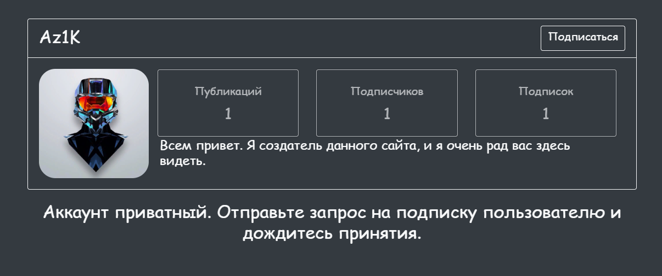

**Заключение**

Благодаря этому проекту, я укрепил свои знания по библиотеке Flask, поближе познакомился с разработкой веб-приложений и получил огромный опыт, который, надеюсь, в будущем мне пригодится.

Проект можно доработать, добавив туда разные дополнения, отдельный модуль сообщений и групп.